МИНИСТЕРСТВО ОБРАЗОВАНИЯ И НАУКИ ДОНЕЦКОЙ НАРОДНОЙ РЕСПУБЛИКИ

ГОСУДАРСТВЕННОЕ ОБРАЗОВАТЕЛЬНОЕ УЧРЕЖДЕНИЕ ВЫСШЕГО ПРОФЕССИОНАЛЬНОГО ОБРАЗОВАНИЯ

«ДОНЕЦКИЙ НАЦИОНАЛЬНЫЙ ТЕХНИЧЕСКИЙ УНИВЕРСИТЕТ»

Лабораторная работа №1

на тему: «Базовые принципы работы с системами контроля версий»

Курс: Профессиональная практика программной инженерии

Выполнил:

ст. гр. ПИ-18а

Бондаренко М.Р.

Проверил

Филипишин Д.А.

Донецк – 2022

Описание компонентов модулируемого проекта:

Вариант 5. Тема.

Заметки, с возможностью объединения их в книги, экспорт в pdf и назначения ярлыков для быстрого поиска по хранилищу.

Перечень требуемых для нормального функционирования программы компонентов/модулей и описание их базовой функциональности:

1) Модуль заметок. Создание, редактирование, удаление.

2) Модуль объединения в книги. Позволяет выбрать заметки, которые необходимо объединить. Отредактировать книгу, исключив или добавив заметки. Удаление книги, которое удаляет все заметки.

3) Экспорт в pdf. Позволяет экспортировать заметки, книги в формат pdf.

4) Добавление и удаление ярлыков. Поиск по ярлыкам. Заметки можно группировать, ставя необходимую метку (ярлык) на заметку.

Шаги разработки программы:

Приложение будет написано для смартфонов на платформе Flutter (язык Dart).

1) Разработка интерфейса.

2) Разработка базового элемента программы - "заметка" с полной функциональностью.

3) Создание возможности объединения заметок в книги.

4) Добавление возможности экспорта в PDF.

5) Создание ярлыков, их присваивание, группировка по ним.

6) Тестирование.

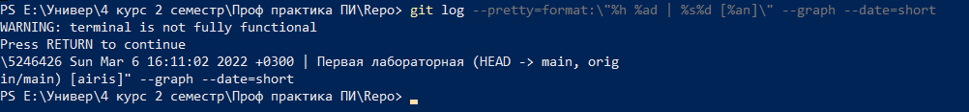

Рисунок 1 – Вывод команды git log --pretty=format

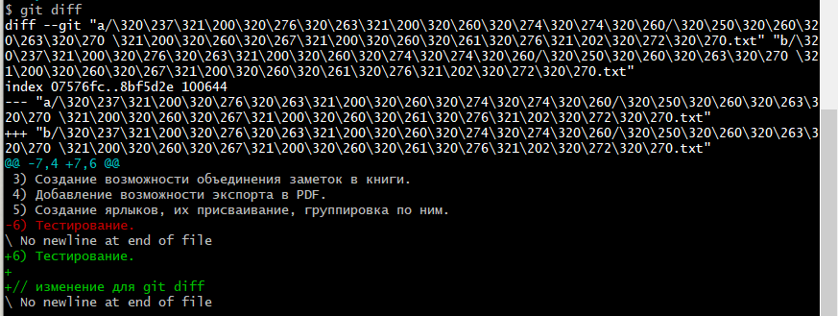

Рисунок 2 – git diff